1. .
   1. Entidades:
      1. **Animal**: Id, Nombre, Raza, Edad, Sexo, Dueño (Bool)
      2. **Dueño**: DNI, Nombre
      3. **HistoriaClinica**: IdAnimal, Tramiento, IdMedicamento, FechaAtencion
      4. **Medicamento**: Id, Nombre
   2. **URL y Método**

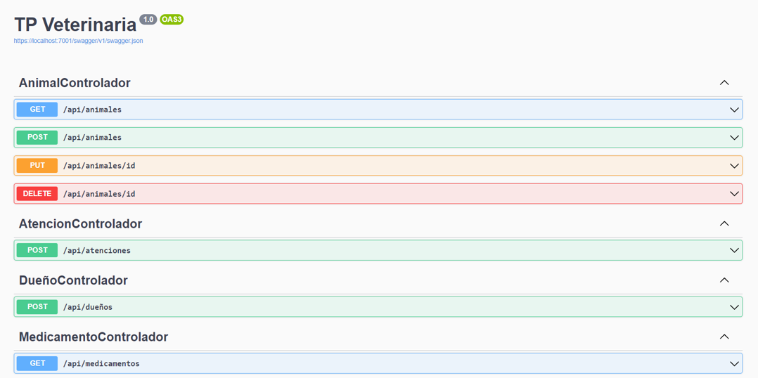

* + 1. api/animales:
       1. Consulta: Get
       2. Creación: Post
       3. Edición: Put
       4. Borrado: Delete
    2. api/atenciones
       1. Creación: Post
    3. api/dueños
       1. Creación: Post
    4. api/medicamentos
       1. Consulta: Get